
高二物理寒假作业（十）
- 选择题
1.一个带电粒子以某一初速度射入匀强磁场中，不考虑其它力的作用，粒子在磁场中不可能做（ ）
A．匀速直线运动 B．匀变速直线运动 C．匀变速曲线运动 D．匀速圆周运动
2.关于人造卫星所受的向心力F、线速度v、角速度ω、周期T与轨道半径r的关系，下列说法中正确的是（ ）
A．由F＝$G\frac{m_{1}m_{2}}{r^{2}}$可知，向心力与r ²成反比 B．由F＝m$\frac{v^{2}}{r}$可知，v ²与r成正比
C．由F＝mω²r可知，ω²与r成反比 D．由F＝m$\frac{4π^{2}}{T^{2}}r$可知，T²与r成反比
3.在下图各电场中，A、B两点电场强度相同的是
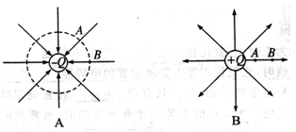
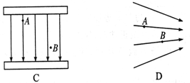
4.如图所示的四个实验现象中，不能表明电流能产生磁场的是（ ）
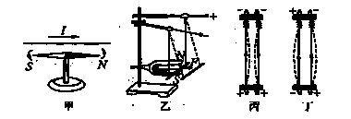
- 图甲中，导线通电后磁针发生偏转
B．图乙中，通电导线在磁场中受到力的作用
C．图丙中，当电流方向相同时，导经相互靠近
D．图丁中，当电流方向相反时，导线相互远离
5.质量为m的物体从静止以的加速度竖直上升h，关于该过程下列说法中正确的是（ ）
A．物体的机械能增加 B．物体的机械能减小
C．重力对物体做功 D．物体的动能增加
6.如图所示，一直流电动机与阻值R＝9 Ω的电阻串联在电上，电电动势E＝30 V，内阻r＝1 Ω，用理想电压表测出电动机两端电压U＝10 V，已知电动机线圈电阻RM＝1 Ω，则下列说法中正确的是（ ）
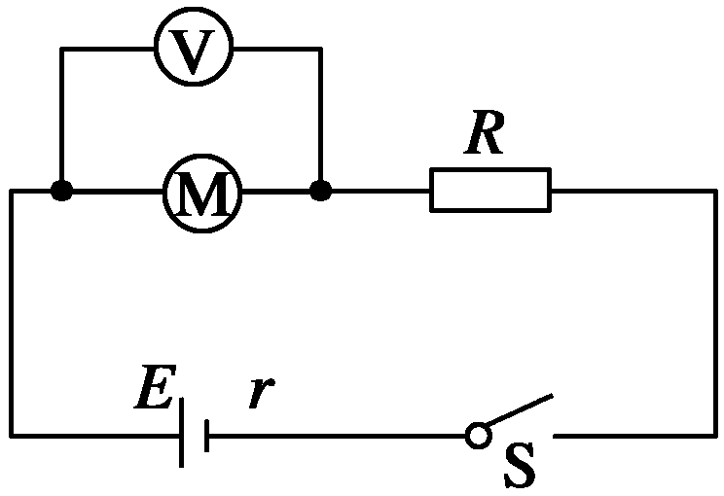
A．通过电动机的电流为10 A
B．通过电动机的电流小于10 A
C．电动机的输出功率大于16 W
D．电动机的输出功率为16 W

- 实验题
7.(1)下图为一正在测量电阻中的多用电表表盘和用测量圆柱体直径d的螺旋测微器，如果多用表选用×100挡，则其阻值为 ▲ Ω、圆柱体直径为 ▲ mm．
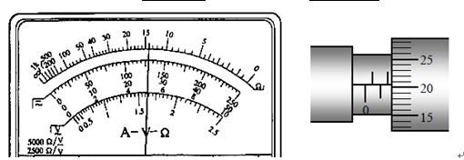
（2）如图a所示，是用伏安法测电电动势和内阻的实验电路图，为防止短路，接入一保护电阻R0，其阻值为2Ω．通过改变滑动变阻器，得到几组电表的实验数据，并作出如图b所示的U-I图象：
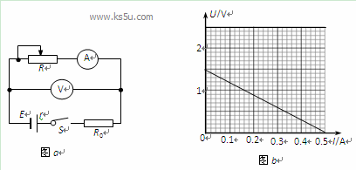
①根据U-I图象，可知电电动势E= V，内阻r = Ω．
②本实验测出的电源的电动势与真实值相比是 ．（填“偏大”、“偏小”或“不变”）
8.用“碰撞试验器”可以验证动量守恒定律，即研究两个小球在轨道水平部分碰撞前后的动量关系。
（1）试验中，直接测定小球碰撞前后的速度是不容易的。但是，可以通过仅测量 （填选项前的序号），间接地解决这个问题。
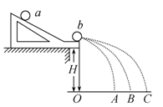
A．小球开始释放高度
B．小球抛出点距地面的高度
C．小球做平抛运动的射程
（2）图中O点是小球抛出点在地面上的垂直投影，实验时，先让入射球多次从斜轨上同一位置静止释放，找到其平均落地点的位置B，测量平抛射程。然后把被碰小球静止于轨道的水平部分，再将入射小球从斜轨上相同位置静止释放，与小球相撞，并多次重复。接下来要完成的必要步骤是 （填选项的符号）
A．用天平测量两个小球的质量、 B．测量小球开始释放高度h
C．测量抛出点距地面的高度H D．测量平抛射程，
E．分别找到相碰后平均落地点的位置A、C
（3）若两球相碰前后的动量守恒，其表达式可表示为 （用（2）中测量的量表示）；若碰撞是弹性碰撞，那么还应满足的表达式为 （用（2）中测量的量表示）。
（4）经测定，，小球落地点的平均位置到Ｏ点的距离如图所示。碰撞前、后的动量分别为与，则 ：11；若碰撞结束时的动量为，则=11: ；所以，碰撞前、后总动量的比值= ；实验结果说明 .
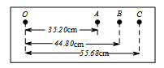
- 计算题
9.某行星的质量为地球质量的16倍，半径为地球半径的4倍，已知地球的第一宇宙速度为7.9 km/s ,该行星的第一宇宙速度是多少？
10.在平面直角坐标系xOy中，第Ⅰ象限存在沿y轴负方向的匀强电场，第Ⅳ象限存在垂直于坐标平面向外的匀强磁场，磁感应强度为B。一质量为m．电荷量为q的带正电的粒子从y轴正半轴上的M点以速度v₀垂直于y轴射入电场，经x轴上的N点与x轴正方向成θ＝60°角射入磁场，最后从y轴负半轴上的P点垂直于y轴射出磁场，如图所示。不计粒子重力，求：
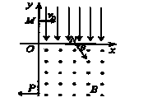
（1）粒子过N点时速度 ；
（2）粒子在磁场中运动的轨道半径r；
（3）粒子从M点运动到P点的总时间t。
11.两块厚度相同的木块A和B，紧靠着放在光滑的水平面上，其质量分别为
，，它们的下底面光滑，上表面粗糙；另有一质量的滑块C（可视为质点），以的速度恰好水平地滑到A的上表面，如图所示，由于摩擦，滑块最后停在木块B上，B和C的共同速度为3.0m/s，求：
（1）木块A的最终速度
（2）滑块C离开A时的速度
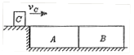
高二物理寒假作业（十）参考答案
1.
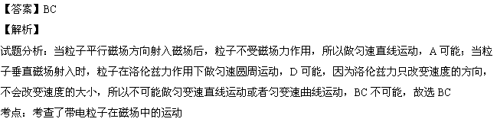
2.A 3.C
4.
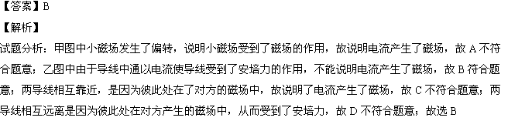
5.D根据动能定理可知：合力做的功等于物体动能的变化量，即有
，D答案正确；重力做功为，C错；根据牛顿第二定律得：，机械能是增加，AB都错，本题选择D答案。
6.BD 试题分析：根据闭合电路欧姆定律，有：E=U+I（r+R）解得：I=2A，所以A错误；B正确；电动机的输出功率：P出=P-P热=UI-I2RM=10×2-22×1=16W，故C错误；D正确。
7.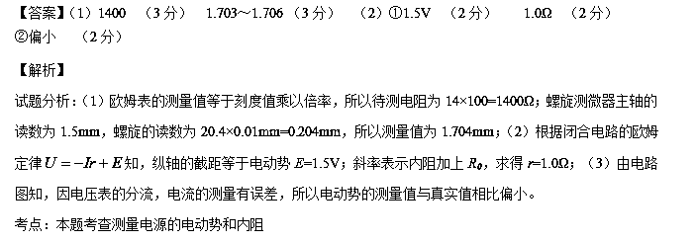

8.（1）C （2）E （3）
（4）14；2.9；；………
误差允许范围内，碰撞前、后的总动量不变.
9.15.8km/s
10.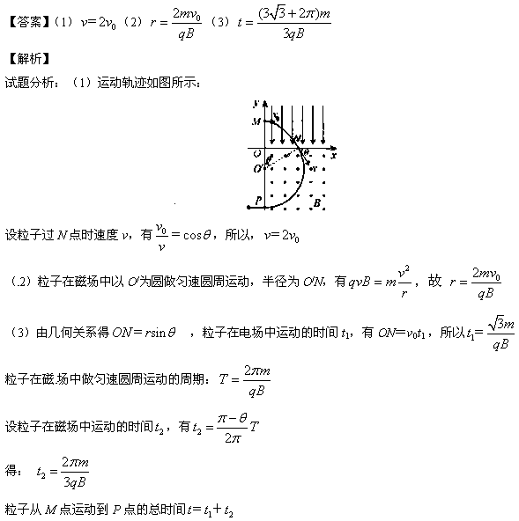
将t1．t2 代入得：

11.解析：这是一个由A、B、C三个物体组成的系统，以这系统为研究对象，当C在A、B上滑动时，A、B、C三个物体间存在相互作用，但在水平方向不存在其他外力作用，因此系统的动量守恒。
- 当C滑上A后，由于有摩擦力作用，将带动A和B一起运动，直到C滑上B后，A、B两木块分离，分离时木块A的速度为，最后C相对静止在B上，与B以共同速度运动，由动量守恒定律有：
=
（2）为计算，我们以B、C为系统，C滑上B后与A分离，C、B系统水平方向动量守恒。C离开A时的速度为，B与A的速度同为，由动量守恒定律有

